Зовнішнє незалежне оцінювання 2011
1. Координата тіла змінюється з часом згідно з рівнянням x = 12 - 5t, де всі величини виражено в одиницях SI. Визначте координату цього тіла через 4 с після початку руху.
А | Б | В | Г
-20 м | -8 м | 20 м | 32 м

2. По паралельних прямолінійних ділянках двоколійної залізниці назустріч один одному рівномірно рухаються два потяги: пасажирський і товарний. Потяги проходять один повз одного протягом 20 с. Модуль швидкості пасажирського потяга дорівнює 25 м/с, а його довжина становить 160 м. Визначте модуль швидкості товарного потяга, якщо його довжина дорівнює 440 м.
А | Б | В | Г
5 м/с | 10 м/с | 15 м/с | 20 м/с
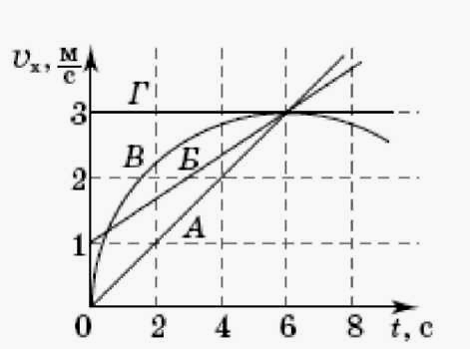
3. На рисунку зображено графіки залежності проекції швидкості υ_{х} чотирьох тіл (А, Б, В, Г), що рухаються вздовж осі Ох, від часу t. Укажіть тіло, яке пройшло найбільший шлях за 6 с.
А | Б | В | Г
тіло А | тіло Б | тіло В | тіло Г
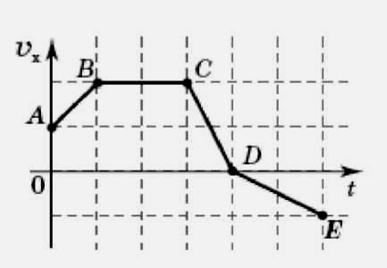
4. На рисунку зображено графік залежності проекції швидкості υ_{х} матеріальної точки, яка рухається вздовж осі Ох, від часу t. Укажіть ділянку графіка, на якій проекція на вісь Ох рівнодійної усіх сил, прикладених до цієї точки, дорівнює нулю.
А | Б | В | Г
АВ | ВС | СD | DE
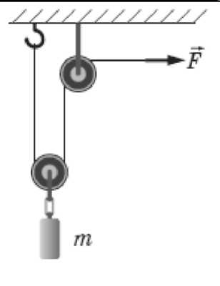
5. За допомогою системи блоків рівномірно піднімають вантаж масою m = 4 кг, прикладаючи силу F = 25 Н (див. рисунок). Вважайте, що g = 10 м/с² . Коефіцієнт корисної дії такого механізму дорівнює
А | Б | В | Г
20 % | 50 % | 62,5 % | 80 %

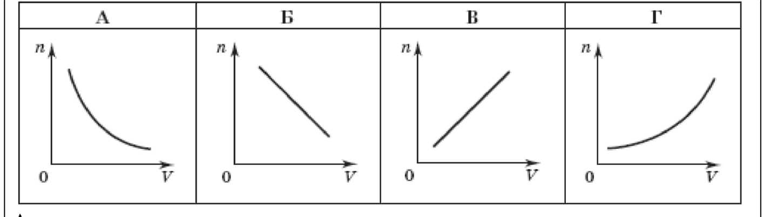
6. Газ стискають у посудині з рухомим поршнем. Укажіть графік, який правильно відображає залежність концентрації молекул газу від об'єму (кількості молекул в одиниці об'єму).

7. Вертикальна циліндрична посудина з гелієм (молярна маса гелію дорівнює 4 г/моль), що зверху закрита легкорухомим поршнем масою 4 кг, знаходиться в повітрі, тиск якого становить 100 кПа. Маса гелію дорівнює 16 г, площа поперечного перерізу поршня становить 20 см . Визначте, на скільки збільшиться об'єм, який займе газ, якщо його нагріти на 6 К. Вважайте, що
g = 10 м/с² ; універсальна газова стала дорівнює 8,3 Дж/(моль⋅К).
А | Б | В | Г
415 см³ | 830 см³ | 1245 см³ | 1660 см³
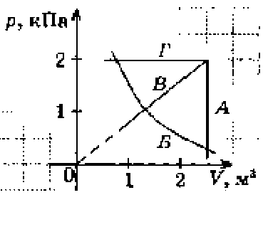
8. На рисунку зображено графіки залежності тиску газу р від об'єму V. Укажіть, який із цих графіків відповідає процесу, що відбувся при сталому тиску газу.
А | Б | В | Г
графік А | графік Б | графік В | графік Г
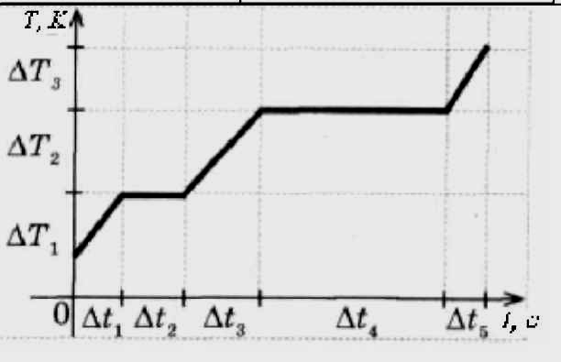
9. На рисунку зображено графік залежності абсолютної температури Т води масою m від часу t при здійсненні теплопередачі з постійною потужністю Р. У момент часу t = 0 с вода була у твердому стані. За допомогою якого із зазначених виразів можна визначити питому теплоємність води в рідкому стані за результатами цього досліду?

А | Б | В | Г
$$\frac{{PΔt}_{5}}{{mΔT}_{3}}$$ | $$\frac{{PΔt}_{2}}{m}$$ | $$\frac{{PΔt}_{3}}{{mΔT}_{2}}$$ | $$\frac{{PΔt}_{4}}{m}$$

10. Для визначення поверхневого натягу рідини використали вертикально розміщену піпетку, радіус отвору якої становить 1 мм. Загальна маса 100 крапель, що витекли з піпетки, дорівнює 12,56 г. Визначте поверхневий натяг рідини. Вважайте, що в момент відриву від піпетки діаметр шийки краплі дорівнює діаметру отвору. Вважайте, що g = 10 м/с² ; π = 3,14.
А | Б | В | Г
100 мН/м | 200 мН/м | 314 мН/м | 628 мН/м

11. Під час нагрівання двох твердих тіл, одне з яких виготовлено з кристалічної, а інше з аморфної речовини, перехід у рідкий стан відбувається
А для обох тіл різко при досягненні ними певної відповідної температури.
Б різко при досягненні певної температури лише тілом з кристалічної
речовини.
В різко при досягненні певної температури лише тілом з аморфної речовини. Г поступово для обох тіл, супроводжуючись підвищенням температури суміші речовини в рідкому і твердому стані.

12. Визначте, як зміниться сила кулонівської взаємодії двох точкових заряджених тіл, якщо відстань між ними зменшити в n разів.
А збільшиться в n разів
Б зменшиться в n разів
В зменшиться в n² разів
Г збільшиться в n² разів

13. Порошинка масою 0,01 г, зарядом + 5 мкКл і з початковою швидкістю, що дорівнює нулю, прискорюється електричним полем, розпочинаючи рух з точки електричного поля, потенціал якої дорівнює 200 В. Визначте потенціал точки, у якій швидкість порошинки дорівнюватиме 10 м/с.
А | Б | В | Г
100 В | 200 В | 300 В | 400 В

14. Стержні з металу і напівпровідника охолоджують на ΔТ градусів кожен. Що при цьому відбувається з опором стержнів?
А опір обох стержнів зменшиться
Б опір обох стержнів збільшиться
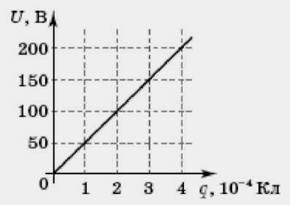
В опір стержня з металу зменшиться, а опір стержня з напівпровідника збільшиться
Г опір стержня з металу збільшиться, а опір стержня з напівпровідника зменшиться

15. На рисунку зображено графік залежності напруги U на конденсаторі від його заряду q. Визначте ємність конденсатора.
А | Б | В | Г
2⋅10⁻⁵ Ф | 5⋅10⁻⁵ Ф | 1⋅10⁻⁶ Ф | 2⋅10⁻⁶ Ф

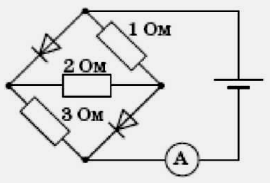
16. В електричному колі, схему якого зображено на рисунку, амперметр показує значення сили струму 4,4 А. Яке значення сили струму покаже амперметр, якщо змінити полярність джерела струму? Внутрішнім опором джерела і амперметра знехтуйте. Опір діода, увімкненого в прямому напрямку, вважайте рівним нулю.

А | Б | В | Г
0,4 А | 0,7 А | 1 А | 8,1 А

17. Протон, що влітає в однорідне магнітне поле зі швидкістю, напрям якої перпендикулярний до вектора магнітної індукції, рухатиметься по
А прямій.
Б колу.
В спіралі.
Г гвинтовій лінії.

18. Укажіть пристрій, у якому використовується явище виникнення сили, що діє на провідник у магнітному полі, коли через провідник тече електричний струм.
А реостат
Б лампочка розжарювання
В електродвигун
Г електрочайник

19. Під час резонансу відбувається істотне, порівняно з вільними коливаннями, зростання
А частоти коливань.
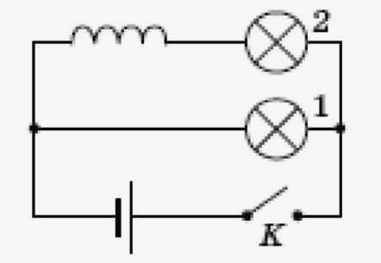
Б періоду коливань.
В амплітуди коливань.
Г фази коливань.

20. У схемі електричного кола, зображеній на рисунку, лампочки 1 і 2 є однаковими. Під час замикання ключа К лампочка 2 загорається на 0,5 с пізніше, ніж лампочка 1, тому що
А дріт, з якого виготовлено котушку, має досить великий опір.
Б лампочка 2 знаходиться далі від джерела електрорушійної сили, ніж лампочка 1.
В у котушці виникає електрорушійна сила самоіндукції, що перешкоджає зростанню струму в ній.
Г електрони сповільнюються на ділянках кола, що вигинаються.

21. Предмет розташовано на відстані 1 м від збиральної лінзи з оптичною силою 2 дптр. Визначте відстань між лінзою та зображенням предмета.
А | Б | В | Г
4 м | 2 м | 1 м | 0,5 м

22. Тіло масою 0,5 кг коливається так, що проекція прискорення a_{x} його руху змінюється з часом відповідно до рівняння $a_{x}=6\text{Sin}\frac{2π}{\text{10}}t$. Визначте проекцію на вісь Ох сили, що діє на тіло, у момент часу $\frac{5}{6}$с.
А | Б | В | Г
0 Н | 1,5 Н | 2,5 Н | 3 Н

23. У вакуумі ядро випромінює два електрони в протилежних напрямках зі швидкістю 0,8с, де с - швидкість світла у вакуумі. Який вираз описує збільшення відстані між електронами в системі відліку, пов'язаній з ядром?
А | Б | В | Г
2 сt | 0,98 сt | сt | 1,6 сt

24. Ізотоп якого елемента утвориться з радіоактивного ізотопу Торія ${}_{\text{90}}^{\text{230}}{}\text{Th}$ після його чотирьох α-розпадів і одного β-розпаду?
А | Б | В | Г
$${}_{\text{85}}^{\text{218}}{}\text{At}$$ | $${}_{\text{83}}^{\text{214}}{}\text{Bi}$$ | $${}_{\text{86}}^{\text{218}}{}\text{Rn}$$ | $${}_{\text{84}}^{\text{214}}{}\text{Po}$$

25. Максимальну довжину світлової хвилі, що падає на поверхню металу, при перевищенні якої не відбувається фотоефект, називають
А фіолетовою межею фотоефекту.
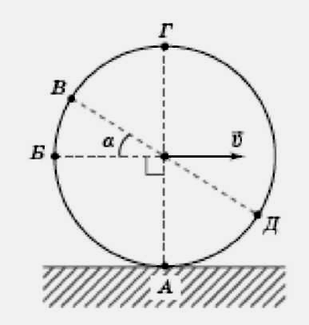
Б синьою межею фотоефекту.
В червоною межею фотоефекту.
Г зеленою межею фотоефекту.

26. Машина рухається прямолінійно зі швидкістю υ. Установіть відповідність між модулями миттєвих швидкостей точок колеса машини відносно землі та буквами, якими позначено відповідні точки на рисунку. Кут α =30°. Колесо не проковзує.

1 0
2 υ
3 $\sqrt{2}υ$
4 $\sqrt{3}υ$

27. Установіть відповідність між назвою технічного пристрою і фізичним явищем, що лежить в основі принципу його дії.
1 лампа розжарювання | А взаємодія постійних магнітів
2 генератор змінного струму | Б явище самоіндукції
3 ванна для електролізу | В явище електромагнітної індукції
4 компас | Г хімічна дія струму
 | Д теплова дія струму
28. Гармонічні коливання відбуваються за законом $x=0,4\text{Cos}\left(4πt+\frac{π}{3}\right)$, де всі величини виражено в одиницях SI. Установіть відповідність між фізичними величинами, що характеризують коливання, та їх значеннями в одиницях SI.
1 амплітуда | А 0,5
2 початкова фаза | Б π/3
3 період | В 2
4 циклічна частота | Г 0,4
 | Д 4π

29. Скориставшись даними таблиці, установіть відповідність між характеристиками світлових хвиль і середовищем, у якому поширюється світло. Швидкість світла у вакуумі дорівнює 3⋅10⁸ м/с.
Речовина | Алмаз | Бензол | Кіновар | Повітря | Спеціальне скло
Показник заломлення | 2,4 | 1,5 | 3,0 | 1,0 | 2,0

1 частота 5⋅10¹⁴ Гц, довжина хвилі 200 нм | А алмаз
2 частота 4⋅10¹⁴ Гц, довжина хвилі 500 нм | Б бензол
3 частота 5⋅10¹⁴ Гц, довжина хвилі 250 нм | В кіновар
4 частота 6⋅10¹⁴ Гц, довжина хвилі 500 нм | Г повітря
 | Д спеціальне скло

30. Маса планети Z удвічі більша за масу Землі, а її діаметр удвічі менший від діаметра Землі. Визначте співвідношення періодів обертання $\frac{T_{Z}}{T_{З}}$— штучних супутників планет Z і Земля, що рухаються по коловим орбітам на невеликій висоті.
31. Школяр масою 50 кг, стоячи на гладенькому льоду, кидає ядро масою
5 кг під кутом 60° до горизонту зі швидкістю 8 м/с. Якої швидкості набуває школяр? Відповідь запишіть у м/с.
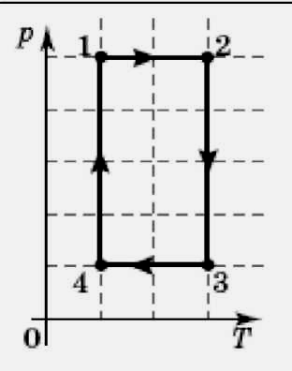
32. На рисунку в системі координат p, T зображено замкнутий цикл 12341 теплової машини, у якої робочим тілом є ідеальний газ. Визначте співвідношення $\frac{A_{1−2}}{A_{3−4}}$
абсолютних значень робіт газу на ділянках 1-2 і 3-4.

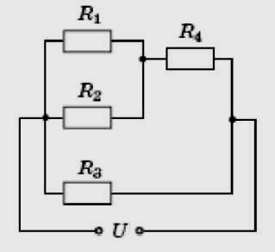
33. В електричному колі, схему якого зображено на рисунку, опір резисторів R₁ = 30 Ом, R₂ = 60 Ом,
R₃ = 30 Ом і R₄ = 40 Ом. Визначте напругу на резисторі R₄, якщо сила струму в резисторі R₃ дорівнює
20 мА. Відповідь запишіть у вольтах.

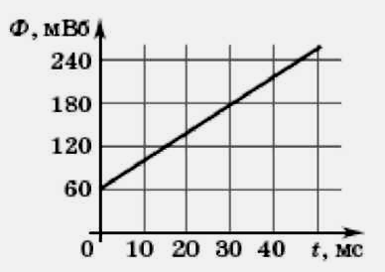
34. На рисунку зображено графік залежності магнітного потоку Ф, що пронизує замкнутий контур з провідника, від часу t. Визначте модуль електрорушійної сили, що індукується в контурі. Відповідь запишіть у вольтах.

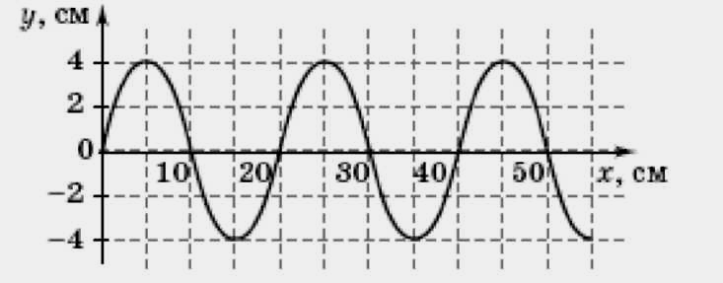
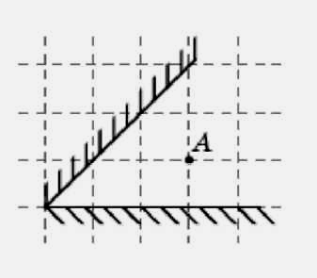
35. Маятник з дуже легким маркером на кінці закріплено на рухомому іграшковому автомобілі. Маятник коливається в площині zOy, перпендикулярній напрямку руху автомобіля. Довжина маятника дорівнює 0,1 м. Маркер залишив на столі слід, зображений на рисунку. Визначте швидкість автомобіля (у м/с). Вважайте, що
g = 10 м/с² , π = 3,14. Відповідь округліть до сотих.

36. Лампа A розташована між двома вертикальними плоскими дзеркалами (див. рисунок), кут між якими дорівнює 45°. Скільки зображень утворюють дзеркала?

